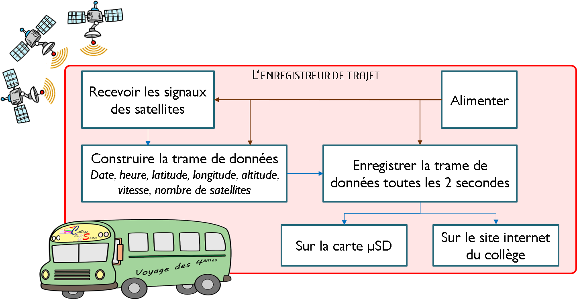

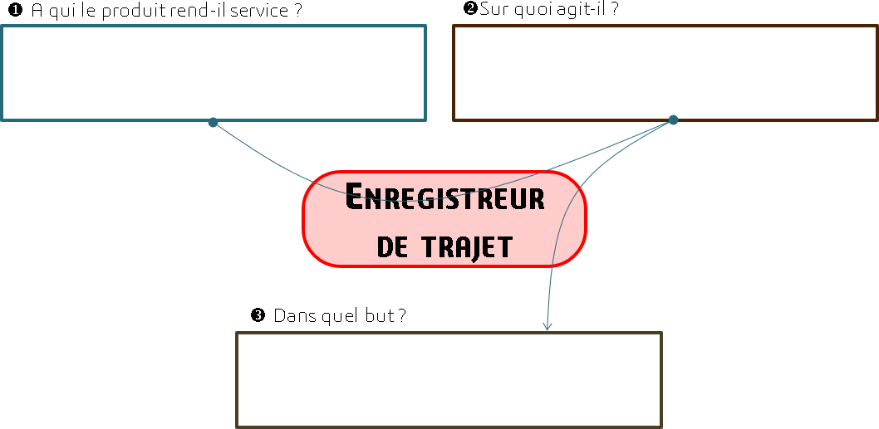

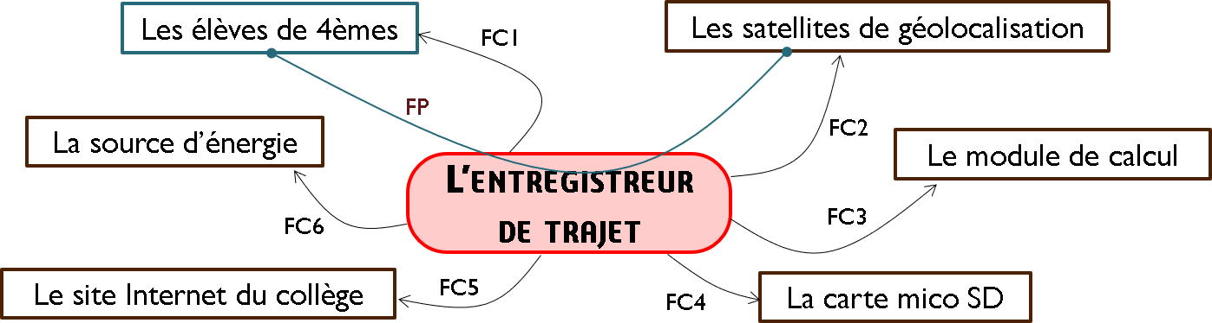

Le satellite envoie un signal au
Le signal voyage à la vitesse de la lumière : vitesse =
Le signal envoyé au récepteur GPS comporte les informations :

Le récepteur GPS complète ces informations par :

Le récepteur GPS calcule la distance qui le sépare du satellite :
Distance =

Le satellite envoie un signal au
Le signal voyage à la vitesse de la lumière : vitesse =
Le signal envoyé au récepteur GPS comporte les informations :

Le récepteur GPS complète ces informations par :

Le récepteur GPS calcule la distance qui le sépare du satellite :
Distance =

Le satellite envoie un signal au
Le signal voyage à la vitesse de la lumière : vitesse =
Le signal envoyé au récepteur GPS comporte les informations :

Le récepteur GPS complète ces informations par :

Le récepteur GPS calcule la distance qui le sépare du satellite :
Distance =

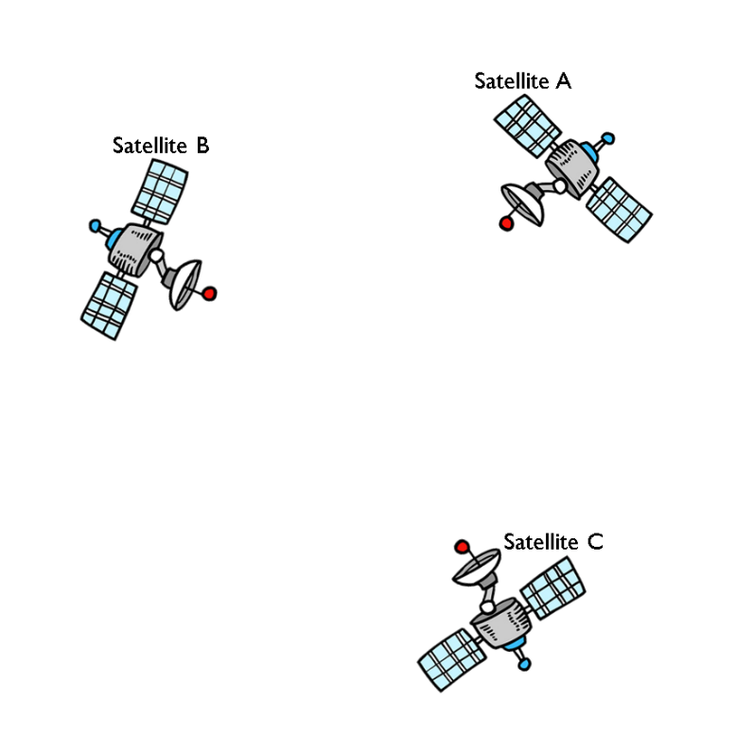
Indication 1 : Le bus est situé à 20 000 Km du satellite A

Indication 2 : Le bus est situé à 22 500 Km du satellite B

Indication 3 : Le bus est situé à 37 500 Km du satellite C

Conclusion :

Indication 1 : Le bus est situé à 20 000 Km du satellite A

Indication 2 : Le bus est situé à 22 500 Km du satellite B

Indication 3 : Le bus est situé à 37 500 Km du satellite C

Conclusion :
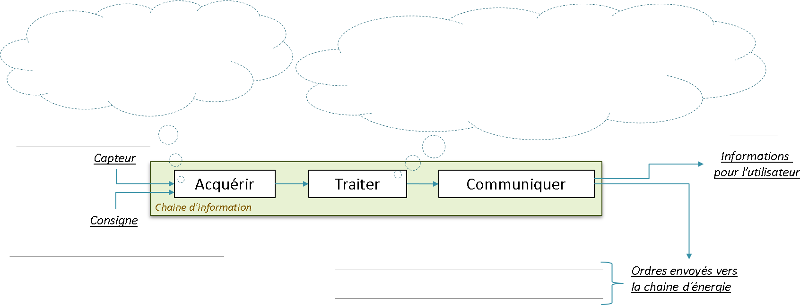

Le récepteur GPS et le lecteur de carte µSD et le module GPRS doivent être initialisés à la mise en service de la carte LinkItOne.
Durant tout le voyage, le récepteur GPS lit, toutes les 2 secondes,’ les informations envoyées par les satellites qu’il détecte.
Si le nombre de satellites détectés est supérieurs à 3, l’enregistreur de trajet crée une trame de données en utilisant la date, l’heure, la latitude, la longitude, l’altitude, la vitesse et le nombre de satellites séparées par des ‘,’. Il écrit cette trame dans un fichier sur la carte µSD. Il écrit, ensuite, la trame de données sur le serveur qui héberge le site internet du collège en l’écrivant dans un fichier situé dans le dossier « clg-deux-sarres-lorquin/voyage_2018 ». Les noms des deux fichiers sont constitués à partir de la date du jour suivi de l’extension « .txt » (date.txt)

Le récepteur GPS et le lecteur de carte µSD et le module GPRS doivent être initialisés à la mise en service de la carte LinkItOne.
Durant tout le voyage, le récepteur GPS lit, toutes les 2 secondes,’ les informations envoyées par les satellites qu’il détecte.
Si le nombre de satellites détectés est supérieurs à 3, l’enregistreur de trajet crée une trame de données en utilisant la date, l’heure, la latitude, la longitude, l’altitude, la vitesse et le nombre de satellites séparées par des ‘,’. Il écrit cette trame dans un fichier sur la carte µSD. Il écrit, ensuite, la trame de données sur le serveur qui héberge le site internet du collège en l’écrivant dans un fichier situé dans le dossier « clg-deux-sarres-lorquin/voyage_2018 ». Les noms des deux fichiers sont constitués à partir de la date du jour suivi de l’extension « .txt » (date.txt)

Le récepteur GPS et le lecteur de carte µSD et le module GPRS doivent être initialisés à la mise en service de la carte LinkItOne.
Durant tout le voyage, le récepteur GPS lit, toutes les 2 secondes,’ les informations envoyées par les satellites qu’il détecte.
Si le nombre de satellites détectés est supérieurs à 3, l’enregistreur de trajet crée une trame de données en utilisant la date, l’heure, la latitude, la longitude, l’altitude, la vitesse et le nombre de satellites séparées par des ‘,’. Il écrit cette trame dans un fichier sur la carte µSD. Il écrit, ensuite, la trame de données sur le serveur qui héberge le site internet du collège en l’écrivant dans un fichier situé dans le dossier « clg-deux-sarres-lorquin/voyage_2018 ». Les noms des deux fichiers sont constitués à partir de la date du jour suivi de l’extension « .txt » (date.txt)

Le récepteur GPS et le lecteur de carte µSD et le module GPRS doivent être initialisés à la mise en service de la carte LinkItOne.
Durant tout le voyage, le récepteur GPS lit, toutes les 2 secondes,’ les informations envoyées par les satellites qu’il détecte.
Si le nombre de satellites détectés est supérieurs à 3, l’enregistreur de trajet crée une trame de données en utilisant la date, l’heure, la latitude, la longitude, l’altitude, la vitesse et le nombre de satellites séparées par des ‘,’. Il écrit cette trame dans un fichier sur la carte µSD. Il écrit, ensuite, la trame de données sur le serveur qui héberge le site internet du collège en l’écrivant dans un fichier situé dans le dossier « clg-deux-sarres-lorquin/voyage_2018 ». Les noms des deux fichiers sont constitués à partir de la date du jour suivi de l’extension « .txt » (date.txt)

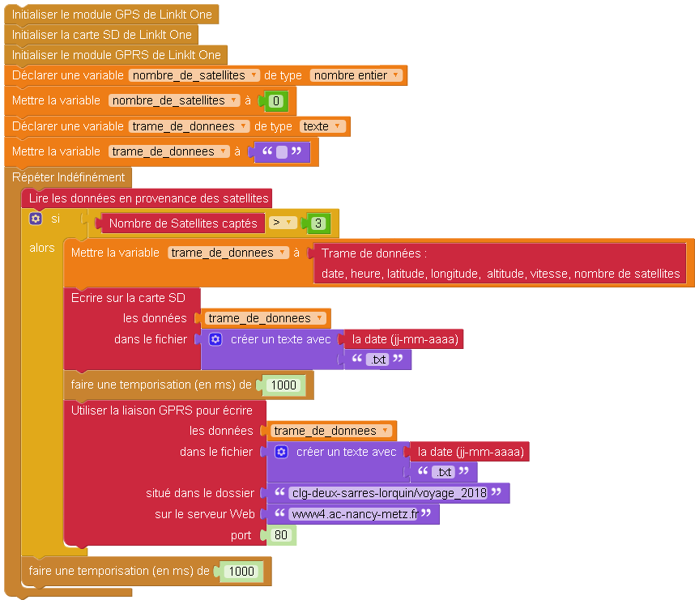
Initialisation du module GPS, nécessaire pour utiliser le récepteur GPS
Initialisation du modulesCarte SD pour pouvoir écrire sur la carte SD
Initialisation du modules GPRS, nécessaire pour se connecter à Internet par la carte SIM
Déclaration et initialisation des variables
Acquisition des informations en provenance des satellites et calcul des données de position, la vitesse, …
Création d’une trame de données, celle-ci est placée dans la variable « trame_de_donnes »
Construction du nom du fichier en assemblant la « date » reçue par le récepteur GPS et l’extension « .txt »
Temporisation de 1 seconde pour laisser le temps au système d’écrire sur la carte
Ecriture de la trame de données sur la carte SD
Ecriture de la trame de données sur le serveur qui héberge le site internet du collège, dans le dossier indiqué.
Temporisation de 1 seconde pour laisser le temps au système d’écrire les données

Boucle qui se répète indéfiniment

